
Cómo disfrutar de un sábado Pikosito y botanero al estilo de New Mix

- Ya sea con carnita asada o una reunión con los reales, aprovecha todo el estilo Pikosito

Ciudad de México, 12 de marzo de 2025.- Imagina un sábado en casa con tus reales, en un ambiente relajado y con la vibra perfecta para echar relajo. Es el momento perfecto para darle al sabor Pikosito de New Mix. Y para complementarlo, necesitas una botana a la altura. Ya sea que estés planeando una carnita asada improvisada, un maratón de series o una tarde rifada para ponerte al día con los reales, aquí te damos un menú para que lo consideres. ¡Lúcete!

Tostaditas pikositas pa’l alma

Un clásico de clásicos son las tostaditas con salsa, una jugada segura para una tarde con los amigos. Y la neta es facilísimo: agarras unas tostadas de la tiendita, les pones aguacate machacado y una salsa al gusto, dependiendo de qué tan potente la quieras. ¿Quieres un giro ganador? Échale un poco de chamoy y chilito en polvo para darle ese punch mexicano que tanto gusta.

Esto se hace en menos de 10 minutos, así que en corto tienes una botana que sabe a fiesta. Es el combo perfecto para acompañar con el nuevo Pikosito Tamarindo, que con su mezcla acidita de tamarindo, un toque picoso y tequila el Jimador, logra un balance ideal de sabores que hace que la reunión se ponga pikosita.

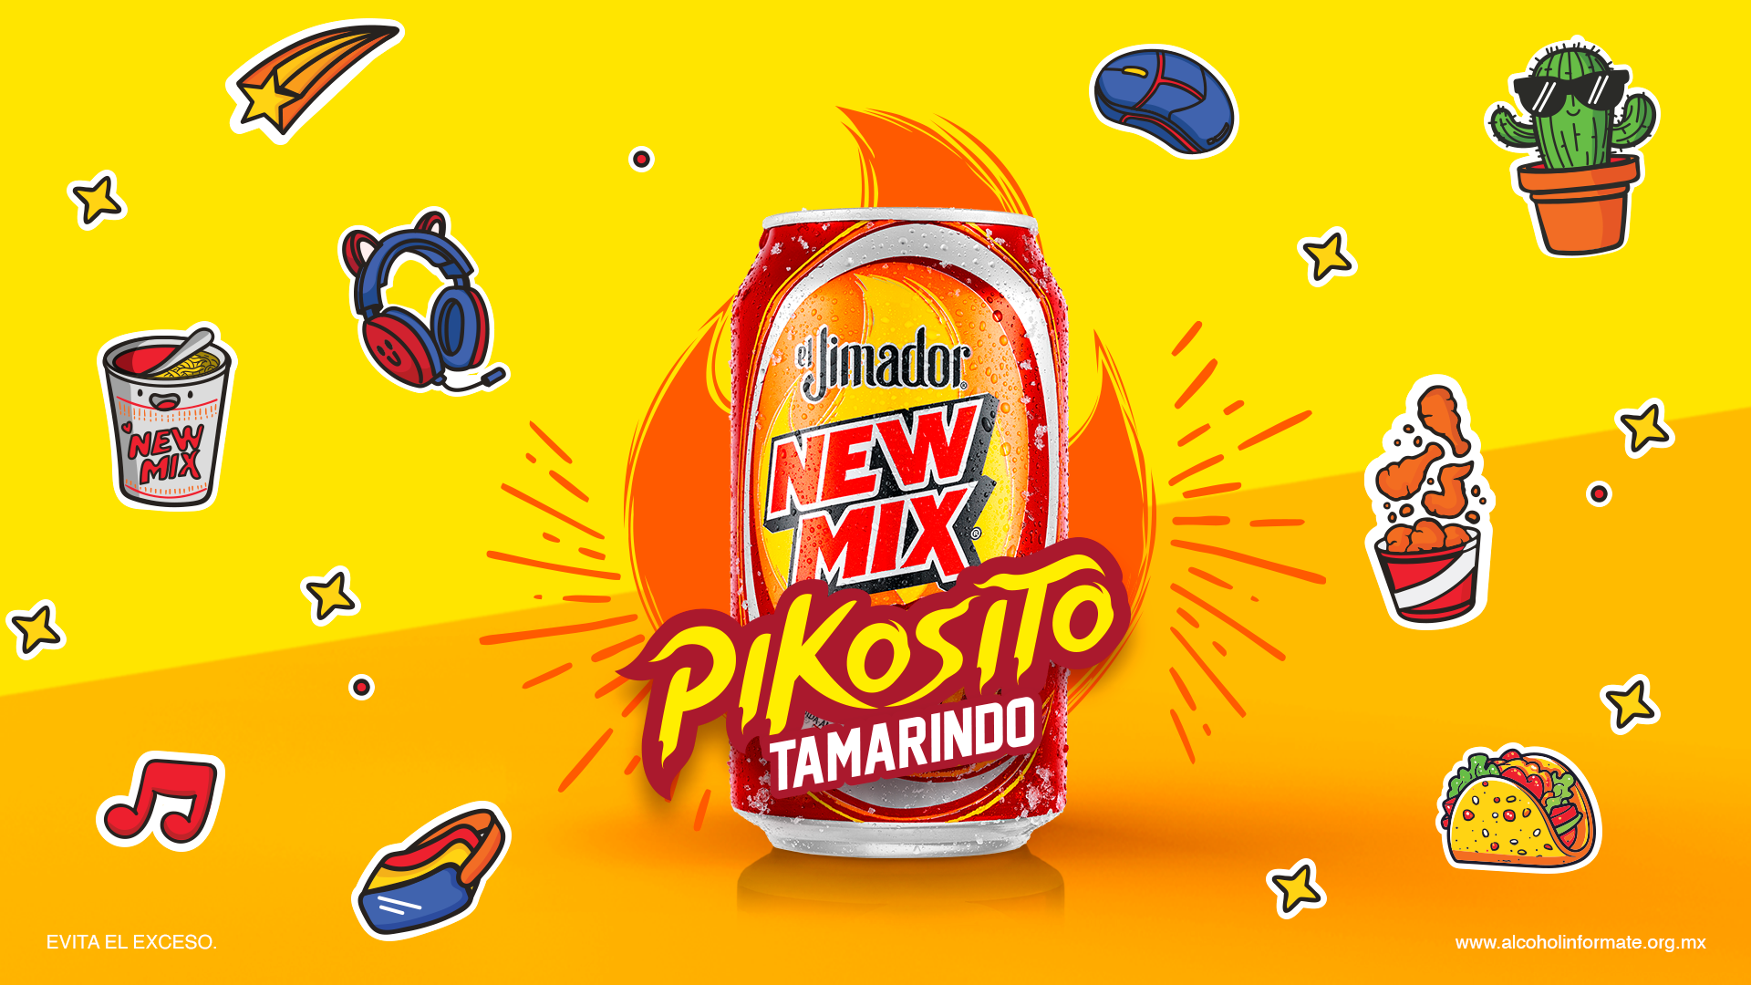

Chilitos rellenos pa’ los valientes

Si quieres subirle el nivel al sábado (en especial si agarraron viaje a la playa o a la casa en Cuernavaca), lánzate por unos chilitos jalapeños rellenos. Ábrelos, quítales las semillas para que no queden demasiado rudos y rellénalos con queso crema o queso derretido. Luego, envuélvelos en tocino y ponlos a la plancha o al horno.

El resultado es una botana ganadora, de verdad. El contraste entre el picante y el queso que puedes combinar con alguna carne es una locura.

Tacos de la calle, pero en casa

Nada sabe más a sábado con los reales que unos taquitos improvisados. Así que vete en corto por unas tortillas, caliéntalas bien y prepara carnita o pollo asado. Si tienes asador, qué mejor, como se estila en el norte.

Para impresionar, arma una barra con cebollitas, cilantro y rodajas de limón. Ufff, que cada quien proceda a armar su taco al gusto. Y claro, un toque final con New Mix Pikosito. Aunque también puedes meterle Vampiro, Paloma o Cantarito, cualquier sabor de New Mix rifará con todo.

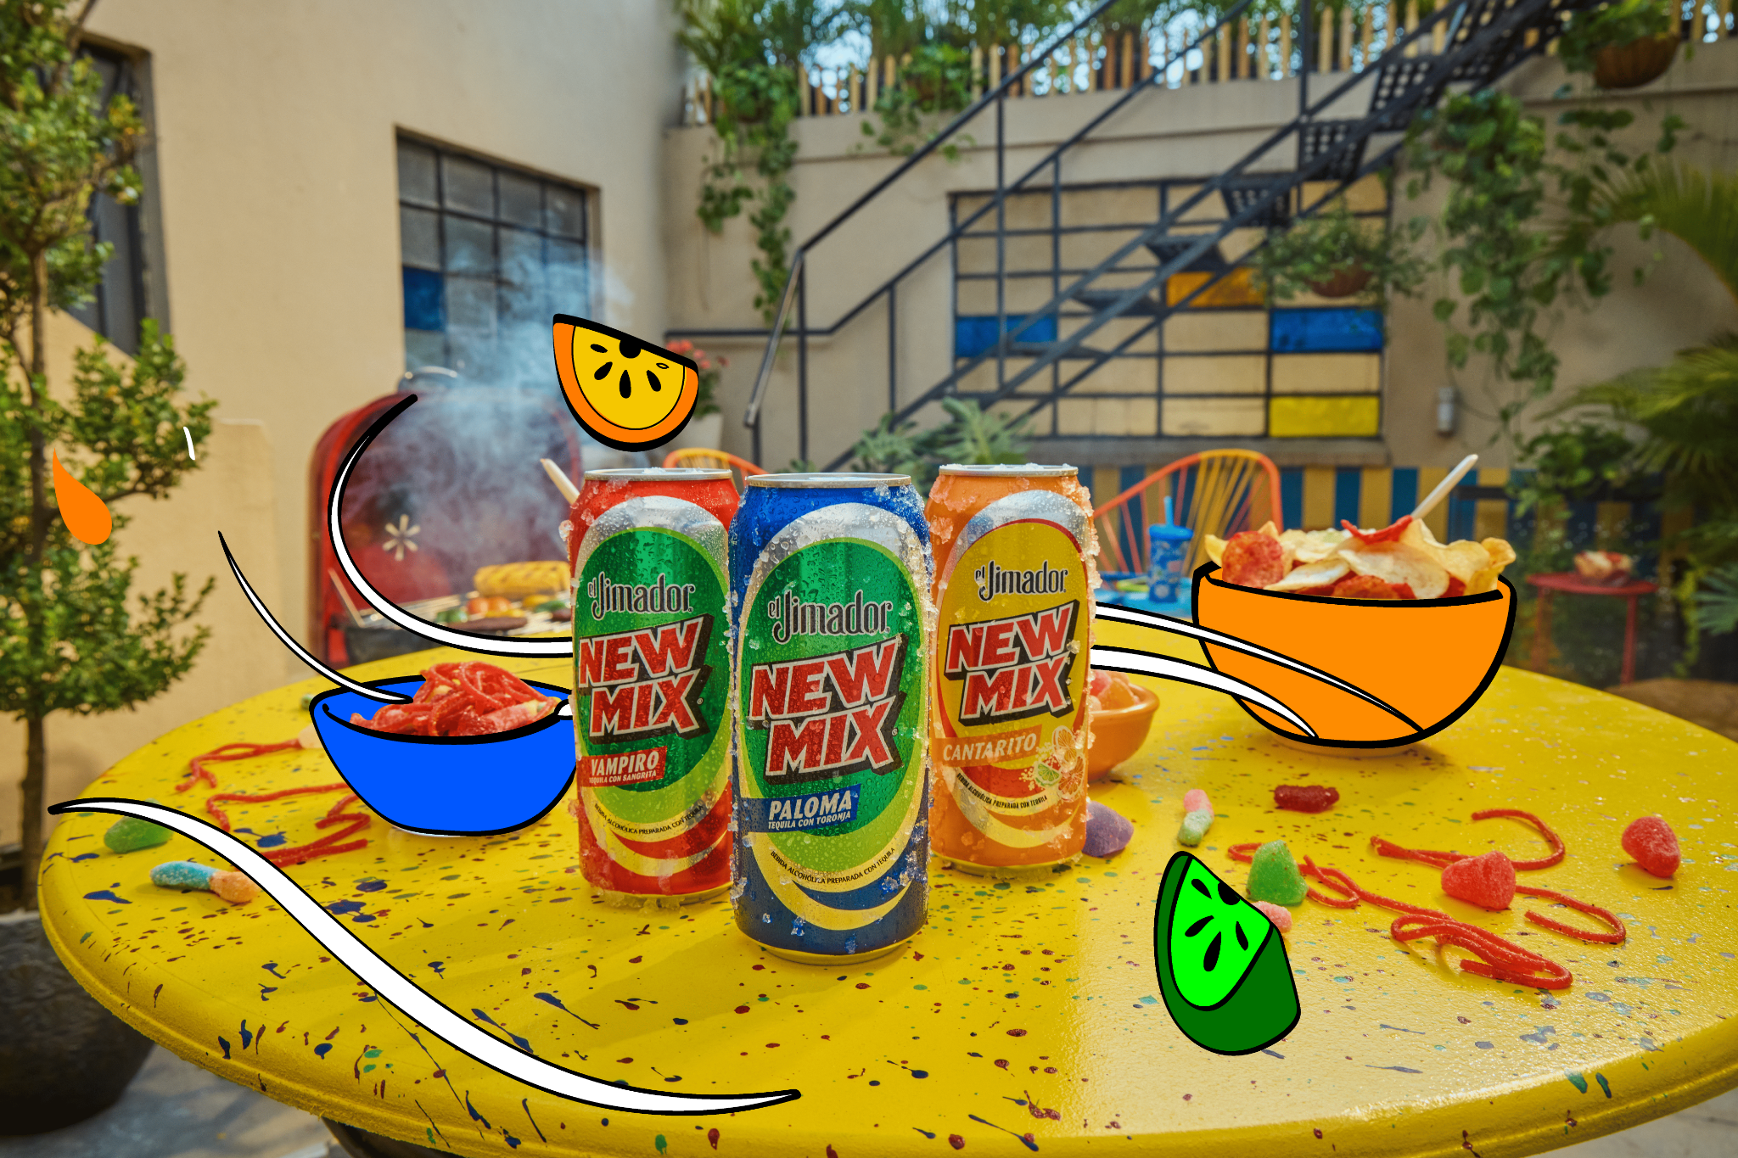

Los que no sueltan el dulce

Si entre tus reales hay alguien que siempre anda buscando lo dulce y no le entra tanto a lo salado, no lo dejes fuera de los planes. Mejor agarra unos tamarindos con chilito de los que venden en la esquina y mézclalos con un poco de azúcar y piquín. Es una botana refácil, pero con ese contraste dulce, acidito y picante que nunca falla.

Sabemos que el sábado botanero pega duro en el antojo, y qué mejor que rifartela con un sabor como el de Pikosito Tamarindo. Pásatela genial y aprovecha los fines de semana, que tus amigos seguro te lo van a agradecer. ¡No te pierdas una experiencia así!

¿Quieres saber más? Consulta https://www.instagram.com/newmixmx/

Acerca de New Mix

En 1997 nace New Mix, la primera bebida premezclada, lista para tomar con Tequila el Jimador. New Mix cuenta con una variedad de mezclas de sabores increíbles: Paloma, Vampiro, Mineral Limón, Mineral Naranja y ahora Cantarito
New Mix es una marca propiedad de Brown-Forman Corporation.

Síguenos en:
Facebook: https://www.facebook.com/NewMixOficial
Instagram: https://www.instagram.com/newmixmx/
YouTube: https://www.youtube.com/channel/UClcwd8J_5nsgGsQ9wUFrYuA

Contacto para prensa:
quantum
Mafer Galicia
Mariafernanda.galicia@qprw.co
55 5172 9812

